Activité Introduction

1. On dispose de 4 seaux contenant chacun un nombre de balle différent.

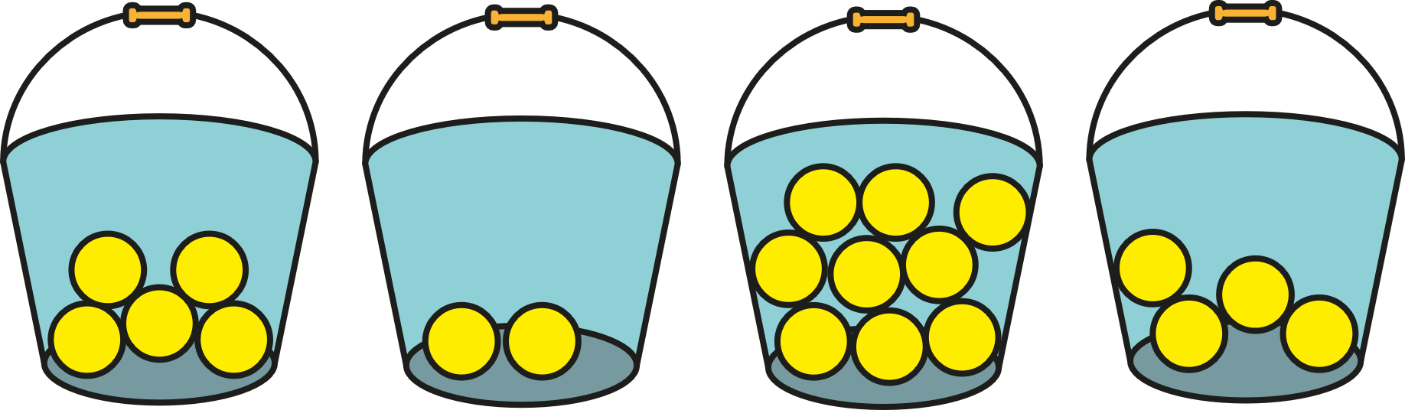

* 1. Combien de balle au total y-a-t-il dans les 4 seaux ?

* 1. On souhaite répartir ces balles équitablement, combien de balle doit-on mettre dans chaque seau ?

1. On dispose désormais de 25 seaux dont le nombre de balle est donné dans ce tableau :

|  |  |  |  |  |  |  |  |  |
| --- | --- | --- | --- | --- | --- | --- | --- | --- |
| **Nombre de balles** | 1 | 2 | 6 | 7 | 8 | 10 | 12 | **Total** |
| **Nombres de seaux** | 3 | 2 | 5 | 4 | 3 | 5 | 3 | 25 |

* 1. Combien de balle au total y-a-t-il dans les 25 seaux ?

* 1. On souhaite répartir ces balles équitablement, combien de balle doit-on mettre dans chaque seau ?

# I – Moyenne simple :

Exemple :

On a relevé les notes des 7 derniers contrôles de Pierre :

|  |  |  |  |  |  |  |
| --- | --- | --- | --- | --- | --- | --- |
| 7 | 17 | 15 | 16 | 12 | 14 | 10 |

On peut alors calculer sa moyenne :

$$Moyenne=\frac{ }{7}=13$$

**Interprétation :**  
Si pierre avait eu la même note à tous les contrôle il aurait eu 13 à chaque fois.

Remarque :

* La moyenne est très sensible au valeurs extrême.

# II – Moyenne pondérée :

On étudie les résultats d'une classe à un contrôle, voici les notes obtenues :

|  |  |  |  |  |  |  |  |  |  |  |  |  |  |  |  |  |  |  |  |
| --- | --- | --- | --- | --- | --- | --- | --- | --- | --- | --- | --- | --- | --- | --- | --- | --- | --- | --- | --- |
| 7 | 13 | 10 | 14 | 14 | 15 | 7 | 10 | 15 | 10 | 13 | 20 | 9 | 9 | 13 | 14 | 15 | 14 | 7 | 10 |

On range alors ces notes dans le tableau suivant :

|  |  |  |  |  |  |  |  |  |
| --- | --- | --- | --- | --- | --- | --- | --- | --- |
| **Note *(Valeur)*** | 7 | 9 | 10 | 13 | 14 | 15 | 20 | **Total** |
| **Effectif** | 3 |  |  |  |  |  |  | 20 |

Pour calculer la moyenne on calcul la somme des valeurs en prenant en compte leurs effectifs.  
La valeur 7 apparait par exemple 3 fois donc on prend 7×3.  
Enfin, on divise par l'effectif total, ici 20.

$$Moyenne=\frac{7×3+ }{20}=11,95$$

Remarque :

* Lorsque l'on calcul la moyenne avec des effectifs, on parle de .